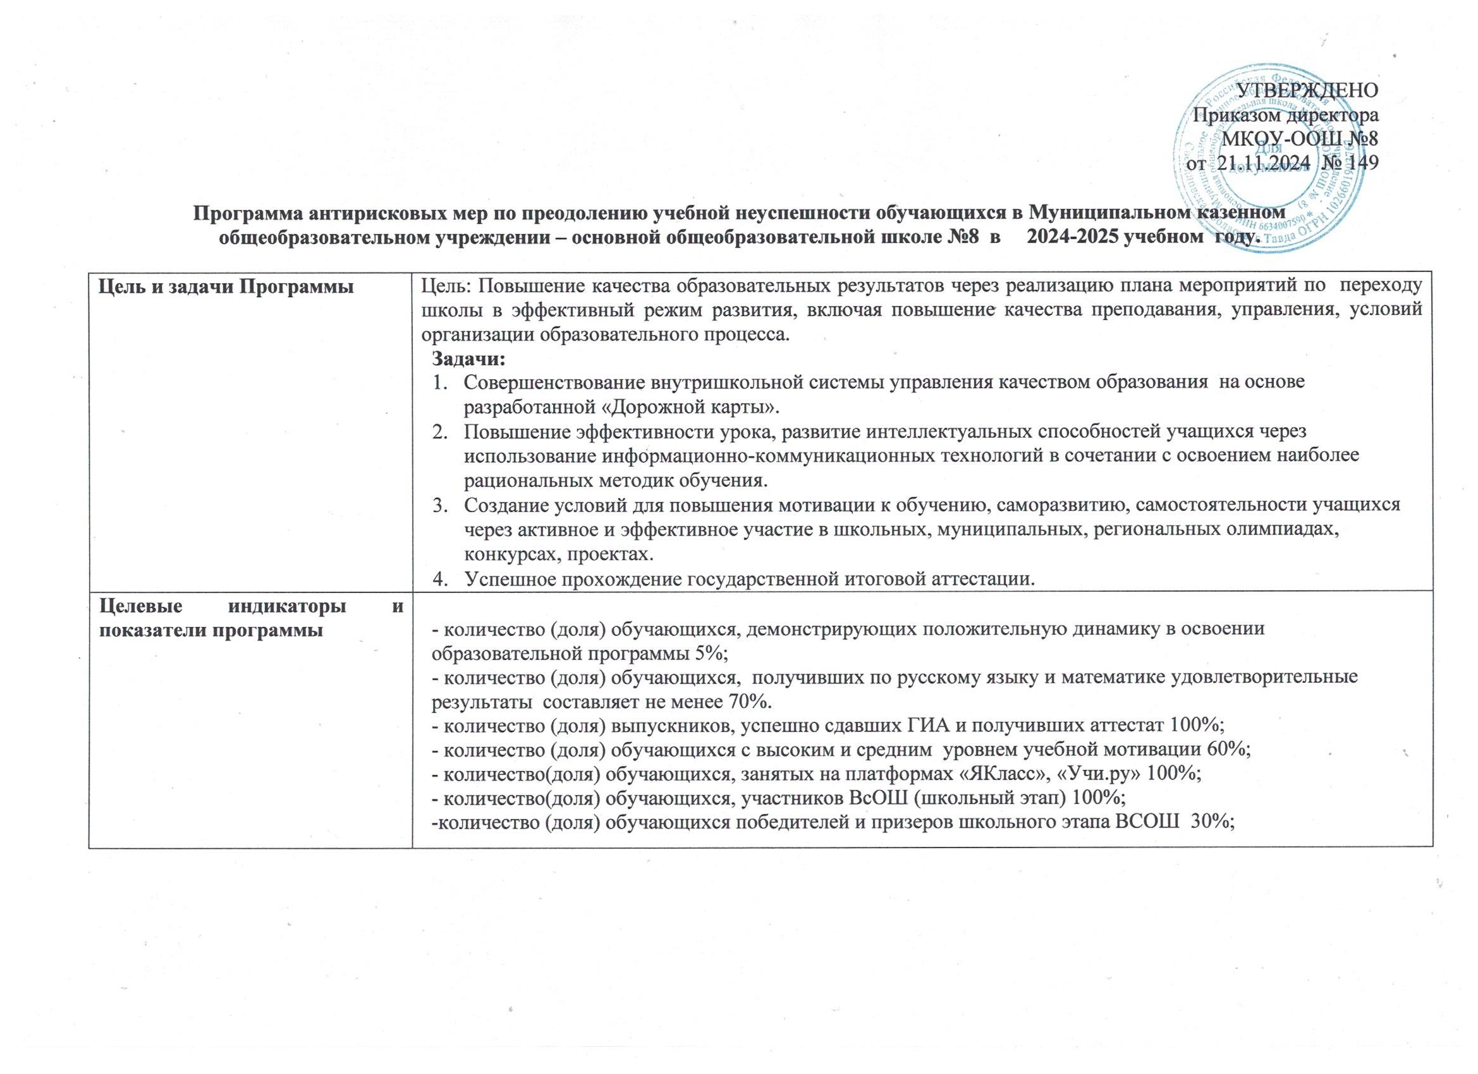

|  |  |  |  |  |  |
| --- | --- | --- | --- | --- | --- |
| **Методы сбора и обработки информации** | |  |  | | --- | --- | | - посещение уроков с целью выявления объективности оценивания обучающихся;  - проведение мониторинга качества образования.  - наблюдение;  - разработка нормативно-правовых документов (приказы, локальные акты);  - анкетирование, опрос. | | |  |  | |
| **Сроки реализации Программы** | Первый этап ( ноябрь 2024 года) - подготовительный . Цель: разработка и утверждение программы антирисковых мер.  Второй этап ( ноябрь 2024 – май 2025 года) - экспериментально- внедренческий. Цель: реализация плана мероприятий по достижению целей и задач.  Третий этап (март 2025 года) - этап промежуточного контроля и коррекции. Цель: отслеживание и корректировка результатов реализации программы.  Четвертый этап (сентябрь 2025г.) - этап итогового контроля. Цель: подведение итогов реализации Программы. |

**План мероприятий (дорожная карта) по переходу школы с низкими образовательными результатами в режим эффективного развития на 2024-2025 учебный год.**

* 1. **Работа с учителями школы по повышению качества образования**

|  |  |  |
| --- | --- | --- |
| **Месяц** | **Мероприятия** | **Прогнозируемый результат** |
| **В соответствии с графиком работы ШМО** | -Обмен педагогическим опытом в форме взаимопосещения уроков. | -Повышение качества преподавания, за счет знакомства с педагогическими приемами своих коллег |
| **В течение учебного года** | -Организация дополнительных занятий с обучающимися, имеющими спорные отметки по предметам, а также со слабоуспевающими. | -Создание максимальной ситуации успеха в аттестации обучающихся.  -Активизация родительского контроля за успеваемостью своих детей. |
| **Октябрь, декабрь, март, апрель** | -Анализ результатов ДКР обучающихся 9 класса. | -Психологическая готовность к сдаче ГИА-2025.  - Своевременная корректировка программ подготовки к ГИА - 2025  -Создание максимальной ситуации успеха в аттестации обучающихся. |

|  |  |  |
| --- | --- | --- |
| **Июнь** | -Анализ результатов ГИА-2025 | Успешность при сдаче ГИА.  Готовность обучающихся к дальнейшему обучению |
| **Июнь** | - Анализ результатов ВПР | Доля удовлетворительных результатов составляет не менее 70% |
| **Август** | -Подготовка рабочих программ и дидактических материалов, презентаций на новый учебный год на основе анализа результатов работы за прошедший период.  -Разработка планов подготовки учащихся к олимпиадам по предмету. | Четкость в организации режима занятий, адаптация учащихся к учебному году. |
| **Сентябрь - май** | -Организация внеурочной деятельность по предметам,  включенным в перечень независимых оценочных процедур.  - Организация занятости обучающихся по программам дополнительного образования | -Развитие у детей метапредметных знаний.  -Повышение качества знаний обучающихся. |
| **В течение учебного года** | Подготовка обучающихся к участию в олимпиадах школьного и муниципального этапов, интеллектуальных и творческих конкурсов разных уровней. | -Возрастание престижа знаний в детском коллективе. |
| **В течение учебного года** | -Прохождение курсовой подготовки учителями школы, посещение семинаров, круглых столов, тренингов, обучающих семинаров по вопросам повышения качества образования, формирования учебно-познавательной мотивации. | Повышение качества преподавания. |
| **В течение года** | Проведение дополнительных занятий с целью ликвидации отставаний от учебной программы на платформах «Я Класс» и «Учи.ру | Формирование учебно-познавательной мотивации. Повышение качества знаний. |

* 1. **Работа с обучающимися по повышению качества образования**

|  |  |  |  |
| --- | --- | --- | --- |
| **Класс** | **Основная проблема** | **Меры по устранению проблемы** | **Прогнозируемый результат** |
| **1 класс** | Недостаточная адаптация учащихся к обучению в школе. | Тренинги, игры, система поощрительных мер, усвоение школьных правил. | Быстрая адаптация первоклассников к школе, повышение учебной мотивации. |
| **2 класс** | Наличие трудностей у отдельных учащихся. Неадекватное восприятие оценочной системы обучения учащимися и их родителями. | Индивидуальные занятия, усиленный контроль за деятельностью ученика. Индивидуальные беседы, тематические родительские собрания, практические занятия по проведению самооценки и критического отношения к себе. | Своевременное устранение трудностей в учебе.  Устранение психологического барьера перед отметкой. |
| **3 класс** | Наличие трудностей у отдельных учащихся. | Индивидуальные занятия, усиленный контроль за деятельностью ученика. | Своевременное устранение трудностей в учебе. |
| **4 класс** | Наличие трудностей у отдельных учащихся.  Проблема успешного освоения программы НОО. | Индивидуальная работа с детьми по ликвидации пробелов и улучшению успеваемости. | Успешное выполнение ВПР и переход на уровень основного общего образования |

|  |  |  |  |
| --- | --- | --- | --- |
| **5 класс** | Проблема преемственности при переходе из начальной школы в основную. | -Повышенное внимание к учащимся.  -Сбор информации об испытываемых трудностях.  -Создание ситуации успеха в учебе. | -Быстрая и безболезненная адаптация пятиклассников к учебе.  Успешное выполнение ВПР, итоговых контрольных работ |
| **6,7 класс** | -Трудности, вызванные изучением новых предметов.  -Снижение учебной мотивации. | -Организация щадящего режима в начале изучения школьных предметов.  -Разработка комплекса мер, развивающих учебную мотивацию: творческие задания, система поощрения и др. | -Быстрая и безболезненная адаптация к учебе и новым предметам.  -Повышение учебной мотивации.  Успешное выполнение ВПР, итоговых контрольных работ |
| **8 класс** | -Накопление пробелов в знаниях у отдельных учащихся.  -Снижение престижа активной познавательной деятельности. | -Организация системы индивидуальных консультаций со слабоуспевающими учащимися. | -Увеличение числа успешных учащихся. |
| **9 класс** | -Проблема успешной итоговой аттестации.  - Проблема профессионального самоопределения. | - Организация планомерной подготовки к  ГИА-2025 в рамках уроков повторения, практических занятий, консультаций, индивидуально-групповых занятий.  - Организация профессиональной ориентации: в рамках внеурочной деятельности «Профессиональное самоопределение» и «Россия – мои горизонты», анкетирование, тестирование. | - Успешная сдача ГИА-2025. - Определение своей дальнейшей образовательной траектории. |

* 1. **Работа с родителями по повышению качества образования**

|  |  |  |  |  |
| --- | --- | --- | --- | --- |
| **Месяц** | **Проблема** | **Меры по устранению проблемы** | **Ответственные** | **Ожидаемый результат** |
| **Октябрь, декабрь, март, май** | Наличие неуспевающих по итогам четверти | Индивидуальные собеседования с родителями и обучающимися, выработка программы помощи родителей под контролем учителя-предметника. | Классные руководители Учителя-предметники | Повышение уровня знаний, ликвидация пробелов. |
| **В течение учебного года** | Появление у учащихся неудовлетворительных отметок в течение четверти, либо отметок, ниже обычного | Индивидуальные встречи с родителями, проведение бесед по контролю знаний и оказанию помощи в выполнении домашних заданий. | Классные руководители Учителя-предметники | Определенная мера «исправления» неудовлетворительных и нежелательных отметок. |
| **В течение года** | Недостаточная информация о накопляемости и качестве отметок. | Оперативная связь с родителями посредством контроля за дневниками, индивидуальная работа с родителями. | Классные руководители Учителя-предметники | Более пристальное внимание родителей к успеваемости детей. Знакомство родителей с общей картиной успеваемости, повышение родительской мотивации к контролю за успеваемостью. |
| **Март** | Недостаточное информирование о процедуре ВПР | Проведение ВПР для родителей обучающихся 4-8 класса (по предмету математика за курс 5 класса) | Замюдиректора по УВР, Максимова Н.М. | Информирование и формирование позитивного отношения к данной процедуре, |
| **Май** | Наличие условно переведенных обучающихся | Индивидуальная работа: беседа с родителями по поводу ликвидации задолженности. Организация дополнительных занятий, консультаций. | Классный руководитель Учителя-предметники | Удовлетворительный результат ликвидации академической задолженности |
| **Сентябрь** | Недостаточная адаптация обучающихся 5 класса и вновь прибывших. | Проведение родительских собраний, индивидуальных встреч, знакомство с новыми учителями. | Классные руководители. | Четкость в организации режима занятий, привыкание учащихся к новым учителям и требованиям. |

**Ожидаемые конечные результаты реализации программы антирисковых мер**

1) увеличение количества (доли) обучающихся, подтвердивших свои оценки на ВПР и справившихся с работой;

2) увеличение количества (доли) выпускников, успешно сдавших ГИА и получивших аттестат;

3) наличие разработанных локальных нормативно- правовых актов по обеспечению реализации ВСОКО;

4) уменьшение доли обучающихся, имеющих низкую учебную, познавательную мотивацию;

5) увеличение доли обучающихся с повышенным уровнем учебной мотивации;

6) увеличение доли обучающихся, демонстрирующих положительную динамику в освоении образовательной программы;

7) увеличение доли педагогов, имеющих индивидуальные программы по восполнению профессиональных дефицитов;

8) наличие адресных образовательных программ по работе с обучающимися с трудностями в обучении;

9) увеличение доли педагогов систематически использующих дополнительные занятия с целью ликвидации отставаний от учебной программы.